一般社団法人干葉県作業療法士会
平成30年度 現職者選択研修会「発達障害領域」のお知らせ
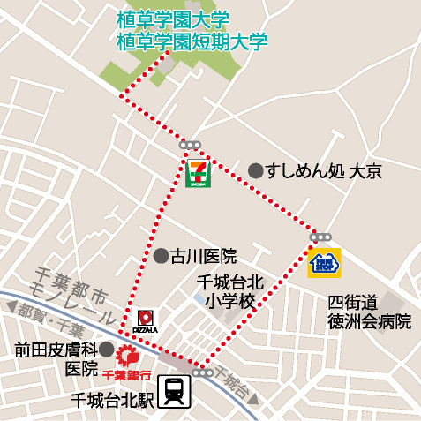
■ テーマ 発達障害領域の作業療法
■ 曰 程 平成30年12月23日 （日）
■ 場 所 植草学園大学/植草学園短期大学
〒264-0007 千葉県千葉市若葉区小倉町1639番3
アクセス）モノレール：千城台北駅より大学・短大まで徒歩約10分
※会場に駐車場もあります。車で来る方は、正門前の駐車場をご利用ください。
バスは日曜日運行しておりません。ご注意ください。
■ 受講料 4000円（県士会費未納者 6000円）
■ 研修内容とスケジュール（予定）
時間 | 講義テーマ | 講師名
9：00～9：25 | 受付開始
9：30～11：00 | - 発達障害領域の基礎知識と作業療法の課題と展望 | 福山英明先生（帝京平成大学）
11：10～12：40 | - 作業療法の実際①(０歳～就学) | 杉丸翠先生（浦安市こども発達センター）
12：40～13：30 | 昼休憩
13：30～15：00 | ③ 作業療法の実際②(学童期・青年期以降；6～18歳以降) | 伊藤孝子先生（千葉リハビリテーションセンター）
15：10～16：40 | ④ 自閉症スペクトラム障害児に対する作業療法の実際(主に18歳未満) | 平野大輔先生（国際医療福祉大学）
■ 注意事項
①当日は「曰本作業療法士協会生涯教育手帳」および「研修会受講カード（干葉県士会費納入シールを貼付)」を
必ず持参してください。シールが届いていない方は振り込みが確認できるものをご持参ください。また、手帳には必ず事前に名前と会員番号を記入してご提出下さい。
②「研修会受講カード（千葉県士会費納入シールを貼付)」の提示がない場合、非会員扱いとなります。その場合
は今回の受講で全研修を修了していても、終了確認印を押すことはできません。
③受付業務の都合上、受講料はお釣りの無い様、御協力下さい。
④原則として15分以上の遅刻・早退は認められませんのでご注意ください。
⑤万一自然災害、悪天候などで交通手段が乱れた場合は急遽中止させていただく場合がございます。
その場合は当日の午前6時までに県士会ホームページへ掲載しますのでご確認をお願いします。
⑥研修参加者で、託児所の利用を希望される方は、申込の際に希望をお教えください。
■ 申込み方法と締め切り
下記 アドレスへ必要事項を記入の上、Emailにてお申し込み下さい｡
【宛 先】 sentakukensyu@yahoo.co.jp
【本 文】 会員番号・氏名・所属先・経験年数・連絡先（携帯電話）を記入して下さい。
【締め切り】 平成30年 12月 9日（ 日 ）必着 締め切り後は受付致しません。ご注意ください。
＊申込み後、教育部より返信メールが来ない場合は下記担当者へお問合せ下さい。
【問合せ先】 ご不明な点がございましたら、申し込みアドレスにてご連絡ください。
研修会担当 ： 総泉病院リハビリテーション部 竹内鉄矢
電話 ０４３－２３７－５００１

